**Cmake安装**

下载cmake安装包

[wget](https://so.csdn.net/so/search?q=wget&spm=1001.2101.3001.7020" \t "https://blog.csdn.net/qq_16792139/article/details/_blank) <http://www.cmake.org/files/v2.8/cmake-2.8.10.2.tar.gz>

解压

tar -xvzf cmake-2.8.10.2.tar.gz

更改文件名进入解压目录

mv cmake-2.8.10.2 cmake

cd cmake

安装

./configure --prefix=/opt/module/cmake

执行  
./[bootstrap](https://so.csdn.net/so/search?q=bootstrap&spm=1001.2101.3001.7020" \t "https://blog.csdn.net/qq_16792139/article/details/_blank)

编译构建  
make

安装  
make install

安装完成输入  
cmake --version



**Cmake简单使用**

创建以下目录 /build/t2

添加CMakeLists.txt和main.cpp两个文件，文件内容分别如下

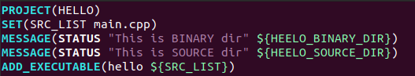

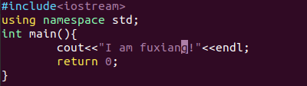

执行cmake .指令

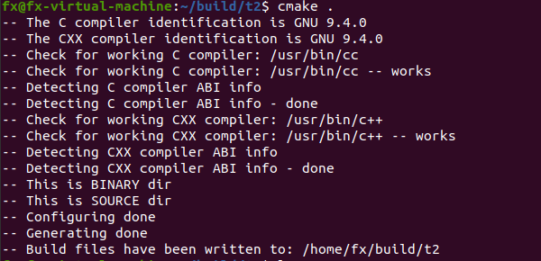

此时会生成如下文件



执行make指令

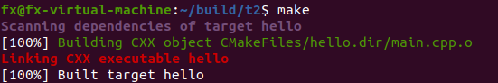

生成可执行文件hello

运行hello文件，结果如下

